МИНИСТЕРСТВО НАУКИ И ВЫСШЕГО ОБРАЗОВАНИЯ РОССИЙСКОЙ ФЕДЕРАЦИИ

Федеральное государственное бюджетное образовательное учреждение

высшего образования

«Курский государственный университет»

кафедра программного обеспечения и администрирования

информационных систем

Отчёт

по лабораторной работе №1.3

«Подпрограммы и стек»

по дисциплине

###### «Архитектура вычислительных систем»

|  |  |
| --- | --- |
| Выполнил: | студент группы 313  Козявин Максим Сергеевич |
| Проверил: | к.т.н., доцент  кафедры ПОиАИС  Жмакин А.П. |

Курск

2023

**Вариант задания:**



Рисунок 1 – выдержка из Таблицы 3 (Основы функционирования ЭВМ)

**Граф-схема алгоритма основной программы и подпрограммы:**

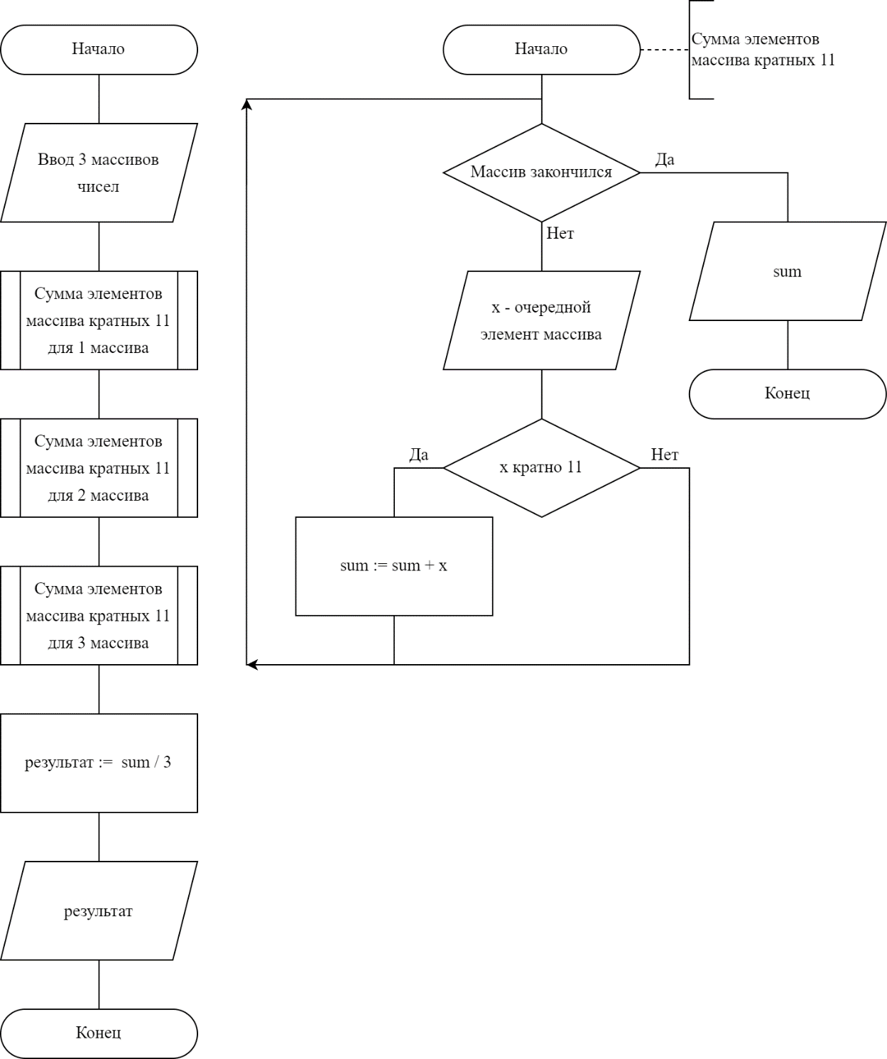

Рисунок 2 – граф-схема алгоритма основной программы и подпрограммы

**Распределение памяти:**

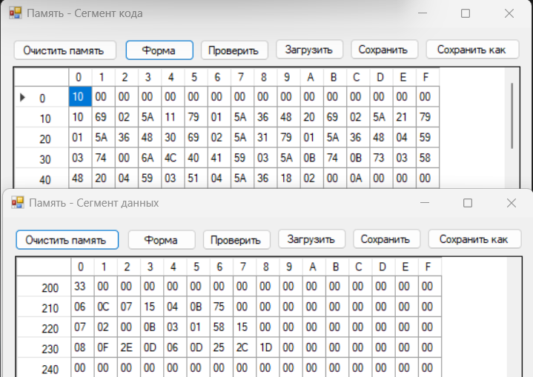

Рисунок 3 – Распределение памяти

**Текст программы на языке Ассемблера fN8 с комментариями:**

rd 0x10

wr r2 ; счётчик

rd #0x11

wr r1 ; адрес начала массива

call sum11

rd 0x20

wr r2 ; счётчик

rd #0x21

wr r1 ; адрес начала массива

call sum11

rd 0x30

wr r2 ; счётчик

rd #0x31

wr r1 ; адрес начала массива

call sum11

rd r4

div #3 ; среднее арифметическое результатов

wr 0x00

jmp exit ; вывод и завершение

sum11:

loop:

rd @r1+

wr r3 ; сохранение исходного числа

div #11

mul #11 ; проверка кратности 11

cmp r3

jnz continue ; если не кратно переходим к следующему

rd r4 ; r4 - сумма кратных 11

add r3

wr r4

continue:

djrnz r2, loop

ret ; выход из подпрограммы

exit:

hlt

.c 2

.org 0x10

.db 6, 12, 7, 21, 4, 11, 117

.org 0x20

.db 7, 2, 0, 11, 3, 1, 88, 21

.org 0x30

.db 8, 15, 46, 13, 6, 13, 37, 44, 29

**Значения исходных данных и результата выполнения программы:**

Таблица 1

|  |  |  |
| --- | --- | --- |
| **Значения исходных данных:** | | **Результат выполнения программы:** |
| **№ массива** | **данные** | 33 |
| 1 | 6, 12, 7, 21, 4, 11, 117 |
| 2 | 7, 2, 0, 11, 3, 1, 88, 21 |
| 3 | 8, 15, 46, 13, 6, 13, 37, 44, 29 |